Работая по проекту «Чудесные свойства воды» дети подготовительной группы посетили теплицу «РИТЗА», чтобы посмотреть, какое влияние вода оказывает на растения и помогает их росту и развитию.
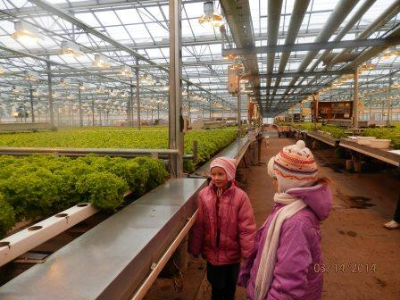
Много интересного узнали дети от работника теплицы . Оказывается вначале когда сеют семена растений осуществляется самый обильный полив, а затем поступает небольшое количество воды с минеральными удобрениями.
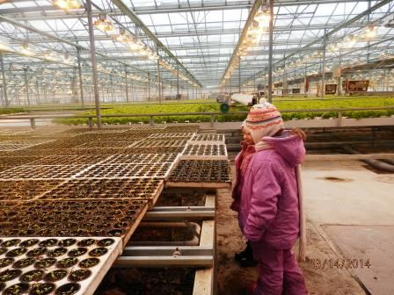
Вода для больших растений поступает еще и в виде полива сверху, даже создается эффект тумана.

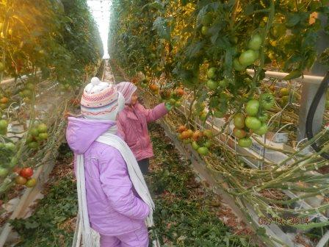

Расширился кругозор детей и в конце экскурсии детям подарили продукт теплицы салат.

